Laboratoire 1 – Introduction au modèle MVC et à l’utilisation de GIT

Dans ce laboratoire, vous partirez d’un ensemble de fichiers respectant le modèle MVC afin d’y apporter des modifications. Ce sont ces fichiers, une fois modifiés, que vous remettrez sur Moodle. Plus loin dans ce laboratoire, vous vous explorerez les différents outils du système de gestion de versions Git et de la plateforme GitHub.

Étape préliminaire
- Sur votre serveur Apache (Laragon ou Xampp), exécutez le script SQL nommé « Laboratoire1.sql » fourni dans le dossier « zip » des fichiers de départ afin d’importer la base de données « demoMVC ».

- Déplacez le dossier « FichiersSiteWeb » contenu dans le dossier « zip » des fichiers de départ et placez-le dans le dossier « www » de Laragon (ou le dossier « htdocs » de Xampp), puis validez que vous pouvez charger le site Web dans le navigateur de votre choix.

Partie 1 - Ajout de la page des catégories (consultez le vidéo sur Moodle pour le tutoriel)
Dans cette section du laboratoire, vous allez ajouter une page qui permettra d’afficher les catégories des produits. Les étapes que vous accomplirez dans cette partie sont représentées sur le schéma suivant afin de vous aider à mieux les comprendre.

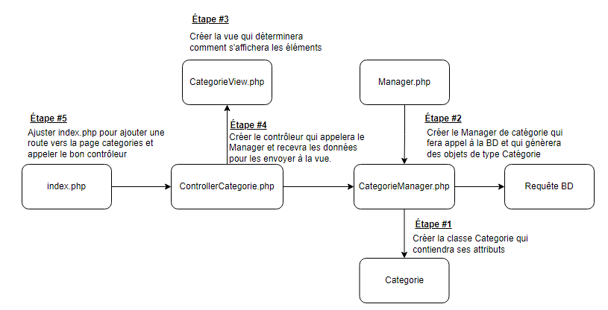

- La classe « Categorie »
Dans le répertoire « model », créez un fichier Categorie.php. Ce fichier contiendra la classe Categorie avec les propriétés suivantes :
- id_categorie
- categorie
- description

Ajoutez également un constructeur les accesseurs (« getters ») et les mutateurs (« setters »). Vous pouvez vous inspirer de la classe « Produit » du fichier Produits.php pour la syntaxe.

Rappel : Pour générer rapidement tous les « getters » et les « setters » dans VS Code, créez d’abord vos attributs, puis placez le curseur devant le signe « $ » du premier attribut et enfoncez simultanément les touches [CTRL] et [ALT]. Appuyez ensuite sur la touche [↓] pour ajouter un curseur à la même position dans la ligne suivante. Ajoutez un curseur sur tous les attributs (voir l’image ci-dessous), puis faites un clic-droit pour sélectionner l’option « Insert PHP Getter and Setter ». Voilà, le tour est joué !

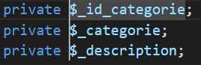
Remarquez le curseur qui est étendu sur les 3 lignes :

- Gestionnaire des catégories
Dans le dossier model, créez un fichier CategorieManager.php. Ce fichier contiendra la classe CategorieManager qui, elle-même, contiendra les méthodes qui construiront les objets nécessaires de même que les requêtes relatives à la BD. En vous inspirant de la classe ProduitManager, créez la classe sans les méthodes et en ajustant les « require_once() ».

Créez une méthode nommée getCategories() qui listera toutes les catégories. En vous inspirant de la méthode getProduits() dans le fichier ProduitManager.php, créez une méthode qui retourne un tableau d’objets de type Categorie en sélectionnant toutes les catégories triées selon leur ID.

- Vue des catégories
Dans le dossier view, créez un fichier nommé categoriesView.php. En vous inspirant de produitsView.php, créez la vue qui permettra d’afficher toutes les catégories.

Indices pours les changements à faire :
- Changez la valeur de la variable $title pour « Categories »
- Changez la valeur du <h1> pour « Les catégories »
- Changez les variables de la boucle « foreach » comme suit :
  - Remplacez $produits par $categories et $produit par $categorie
  - Ajustez le contenu de la boucle en modifiant le <h3>
  - Appelez les bons « getters » de la classe Categorie.
- Contrôleur des catégories
Dans le dossier controller, créez un fichier nommé controllerCategorie.php. En vous fiant sur le fichier controllerProduit.php, ajoutez un « require » pour le gestionnaire catégories, soit CategorieManager, et créez une fonction listCategories() qui instanciera un nouvel objet de type CategorieManager. Ensuite, déclarez une variable nommée $categories et initialisez-la avec la valeur retournée par la méthode getCategories() du gestionnaire. Ajoutez un « require » de categoriesView.php pour appeler la vue créée précédemment.

- Routeur index.php
Dans le fichier index.php, ajoutez une condition « else if » après le « else if » qui vérifie si « action » est égale à « produit ». La nouvelle condition du « else if » devra valider si « action » est égale à « categories ». Dans cette condition, ajoutez un « require » vers le contrôleur de catégories et un appel à la fonction que vous avez créé dans ce fichier, soit listCategories(). Si tout va bien, en tapant ajoutant « /categories » à la fin de l’URL de votre site Web, vous devriez voir la liste de vos catégories s’afficher.

Résultat attendu :
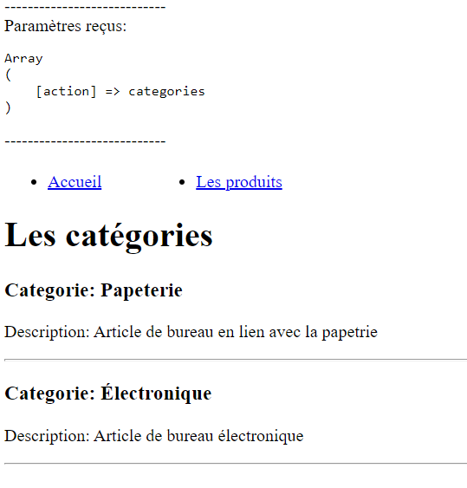

Partie 2 - Ajout de la page les produits d’une catégorie
Dans cette section nous ajouterons un lien dans la page « Les catégories » sur chaque catégorie pour consulter les produits correspondant à la catégorie ciblée. Chaque catégorie aura un lien comme ceci « produitscategorie/1 » où « produitscategorie » représente l’action soumise (« action=produitscategorie ») et où 1 représente l’ID de la catégorie cibllée. Les étapes que vous accomplirez dans cette partie sont représentées sur le schéma suivant afin de vous aider à mieux les comprendre.

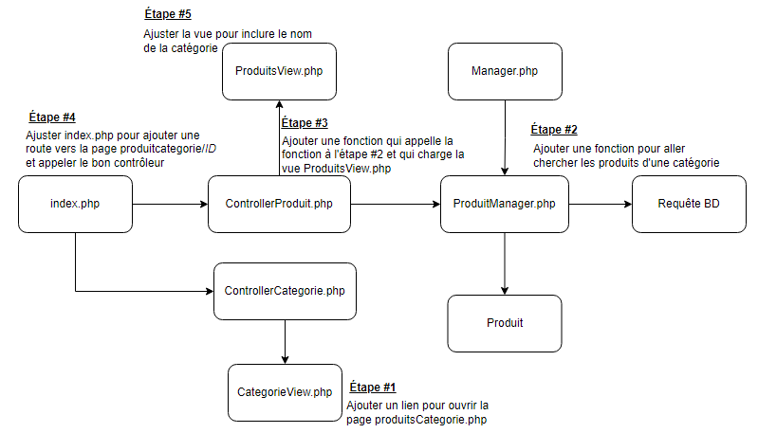
- Ajout du lien dans la vue categoriesView.php
Sous la balise <p> qui affiche la description de la catégorie, ajoutez une balise <a> ayant comme texte « Voir les produits » qui mène à la page : produitscategorie/id_categorie où la valeur de id_categorie doit être la valeur de l’ID de la catégorie en cours.

N.B. Ce lien ne fonctionnera pas pour le moment.

- Ajout d’une méthode dans le gestionnaire de produit (ProduitManager.php)
Ajoutez une nouvelle méthode nommée getProduitsCategorie() dans le fichier ProduitManarger.php, laquelle reçoit en paramètre l’ID de la catégorie ciblée. La méthode doit exécuter une requête SELECT dans la table Produit en ne choisissant que les produits ayant l’ID de catégorie reçu en paramètre. Ajoutez aussi le nom de la catégorie dans la requête et construisez un tableau d’objets de type Produit nommé $produits avec le résultat de la requête. C’est ce tableau d’objets que vous retournerez en sortie de la méthode getProduitsCategorie().

N.B. La méthode getProduit() ressemble beaucoup à ce qu’il est demandé de faire ici. Vous pouvez vous en inspirer.

- Ajout d’une fonction dans le contrôleur des produits (ControllerProduit.php)
Ajoutez une fonction nommée listProduitsCategorie() qui recevra en paramètre l’ID de la catégorie. Cette fonction instanciera un nouveau gestionnaire de produits et appellera la méthode getProduitsCategorie() de ce gestionnaire en lui passant en paramètre l’ID de la catégorie. Cet appel retournera un tableau de type Produit qui contiendra les produits de la catégorie passée en paramètre.

Ajoutez dans cette fonction une variable $categorie qui contiendra le nom de la catégorie ciblée. Utilisez le tableau $produits pour récupérer cette valeur. L’affichage sera le même que la liste de produits déjà faite à l’exception que seuls les produits d’une catégorie seront affichés. Il sera donc possible de réutiliser la vue produitsView. Ce faisant, ajoutez un « require » de produitsView.

- Modification du routeur index.php pour ajouter le cas de l’appel à la page « produitscategorie/id »
Ajoutez un nouveau « else if » sous celui qui vérifie si « action » vaut « categories ». Le nouveau « else if » doit valider si « action » est égale à « produitscategorie ». À l’intérieur de ce nouveau « else if », vérifiez, à l’aide d’un « if », qu’il y a bien un paramètre $_GET[‘id’] et qu’il est supérieur à 0. À l’intérieur de ce « if », ajoutez un « require » du contrôleur de produits et appelez la fonction listProduitsCategorie() de ce contrôleur.

N.B. À partir d’ici, les liens dans la page des catégories devraient fonctionner et afficher une liste de produits selon la catégorie choisie.

- Modification de la vue produitsView pour ajouter le nom de la catégorie
Il serait intéressant de connaitre le nom de la catégorie lorsque l’une d’entre elles a été ciblée dans l’affichage des produits. Pour ce faire, dans produitsView :
- Remplacez le contenu de la balise <h1> par un « echo » de la variable nommée $titreH1.
- Déclarez cette nouvelle variable au début du fichier et affectez-y la valeur « Les produits ».
- Ajoutez un « if » qui vérifie si la variable $categorie existe et, si c’est le cas, concaténez sa valeur à la variable $titreH1 (voir l’exemple ci-dessous pour le format).

N.B. la variable $categorie a été créée dans le contrôleur de produits dans la fonction listProduitsCategorie ().

Résultat attendu :
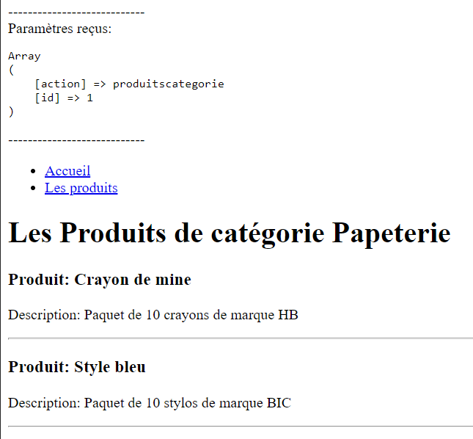
Astuces de débogage :
- Est-ce que votre requête suit le bon chemin ?
  - Depuis index.php, faites des « echo » pour voir par où passe votre requête.

- Est-ce que vos variables contiennent les bonnes informations ?
  - À quelques endroits stratégiques faites des « echo » ou des « print_r() » pour valider que vos variables contiennent des valeurs cohérentes.
  - Ce conseil vaut aussi pour les paramètres d’entrées des fonctions et des méthodes

- Est-ce que votre requête à la BD fonctionne ?
  - Testez votre requête dans HediSQL (pour Laragon) ou dans PHPMyAdmin (pour Xampp) afin de valider qu’elle produit le bon résultat.
  - Si votre requête est construite dynamiquement ou qu’elle contient des variables, valider qu’elle est convenablement formattée au moyen d’un « echo ».

Partie 3 – Intégration de votre projet MVC dans GitHub
Très important : À partir de cette partie et pour tous les laboratoires subséquents, vous devrez continuer à utiliser Git et GitHub afin de conserver l’historique de vos modifications. Vous pourrez ainsi commencer le laboratoire suivant en attendant d’être validé. Par exemple, si vous avez terminé le laboratoire 1 et attendez d’être validé, vous pourrez toujours amorcer le travail du laboratoire 2, puis, lorsque votre tour de validation du laboratoire 1 sera venu, vous n’aurez qu’à vous repositionner sur ce laboratoire par l’entremise de Git. Vous aurez donc une version fonctionnelle même si vous avez débuté le laboratoire suivant.

- Si vous n’en avez pas déjà un, créez un compte sur GitHub.

- Installez et configurez Git sur votre poste de travail (voir les notes de cours sur Moodle à cet effet).

- Dans VS Code avec votre projet ouvert, cliquez sur l’icône de gestion des versions se situant dans la barre latérale à gauche :

- Appuyez sur Publish to GitHub, puis entrez vos informations de connexion GitHub si elles vous sont demandées.

- Une page Web apparaîtra vous demandant d’accepter les échanges entre VS Code et GitHub. Suivez les indications.

- Une fenêtre vous demandera d’ouvrir un lien dans VS Code : acceptez-la. VS Code demandera aussi d’accéder à une URL qui liera votre environnement de développement avec GitHub : acceptez cette liaison.

- Maintenant que la liaison est complétée, appuyez à nouveau sur Publish to GitHub. VS Code vous demandera alors si vous souhaitez publier le projet sur GitHub de manière publique ou privée. Sélectionnez alors l’option Private.
- On vous demande ensuite les fichiers à gérer. Par défaut, tout est sélectionné : appuyez simplement sur OK.

- Vous devriez maintenant voir les symboles suivants dans l’arborescence de projet de VS Code : Le « U » en vert signifie que les modifications apportées au fichier n’ont pas encore été répertoriées par Git. Quelques instants plus tard, la lettre « A » apparaîtra pour « Added », ce qui signifiera alors qu’il faut les soumettre les modifications les ajouter à Git (il peut parfois être nécessaire de rafraîchir la liste).

- Pour soumettre les modifications apportées aux fichiers, cliquez sur le crochet dans l’entête Source Control. Cette action provoquera un « commit » du côté de Git. Vous devrez alors entrer un message
décrivant ce « commit », soit Dépôt initial.
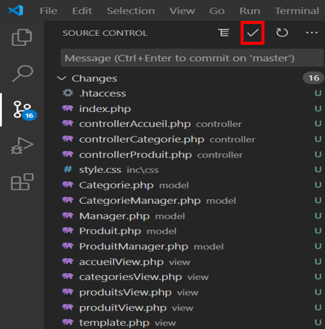
- Le premier « commit » est fait, mais il se pourrait que le tout soit demeuré en local sur votre poste de travail. Si tel est le cas, suivez les étapes ci-après. Si vos fichiers sont déjà rendus en ligne sur GitHub, vous pouvez ignorer toutes les étapes suivantes :
  - Dans le navigateur, allez sur votre compte GitHub. Vous devriez trouver votre dépôt dans la liste des « repositories ».
  - Sélectionnez-le et copiez l’URL se retrouvant dans la section « Quick Setup ».
  - De retour dans VS Code, appuyez sur les « … » à côté du crochet et sélectionnez « Push ». On vous indiquera que le dépôt n’a pas de connexion configurée. Appuyez sur « Add remote ».
  - Une boîte de dialogue s’affichera dans le haut de l’application. Coller l’URL que vous aviez copiée sur GitHub. On vous demandera un nom pour cette connexion. Vous pouvez simplement taper « GitHub ».
  - Une fenêtre de connexion s’affichera alors. Utilisez le moyen de connexion qui vous convient : « Web » ou « Personnal Token », puis autorisez « Git Authentification Manager » si cela vous est demandé.
  - Toujours dans VS Code, appuyez de nouveau sur les « … » à côté du crochet et sélectionnez « Pull, Push » puis « Push to ». Une boîte de dialogue s’ouvrira dans le haut de l’application pour vous laisser sélectionner le répertoire où vous souhaitez envoyer vos modifications. Sélectionnez votre dépôt sur GitHub.
  - Afin de valider que vos fichiers sont bien rendus sur GitHub, allez sur votre compte GitHub en ligne et vous devriez y trouver la liste des fichiers de votre projet

Collez, ici, une capture d’écran de GitHub montrant que les fichiers y sont bien présents.

Partie 4 – Gestion du dépôt Git
Cette partie du laboratoire consistera à tester quelques commandes Git et simuler un travail à plusieurs sur le même projet.

- Créez un dossier sur votre bureau nommé « CollegueImaginaire », puis ouvrez un terminal et déplacez-vous dans ce dossier.

- Clonez votre dépôt GitHub dans ce dossier avec ces commandes :
Pour obtenir l’URL de votre dépôt, allez sur votre dépôt GitHub en ligne et cliquez sur le bouton Code.
  - git clone adresse_URL_de_votre_depot
  - git config --global user.name "votre_nom_complet"
  - git config --global user.email votre_adresse_courriel@courriel.ca

- Ouvrez ce dossier dans VS Code et renommez la variable $produit par $prod dans le fichier accueilView.php. Enregistrez votre modification.

- Ouvrez, dans VS Code, le dossier d’origine qui se trouve dans www (pour Laragon) ou htdocs (pour Xampp) et renommez la variable $produit par $pr dans le fichier accueilView.php. Enregistrez cette nouvelle modification.

- Pour le projet situé sur votre bureau, faites un « commit » et un « push ». Pour le projet situé dans www ou htdocs, faites également un « commit » et un « push » :
- Un message d’erreur devrait s’afficher, car une nouvelle version du code est disponible. Effectuez alors un « pull » et un conflit devrait être détecté.
- Des boutons au-dessus des conflits vous permettent de les gérer. « Current Change » représente votre version et « Incoming change » représente les changements distants. Sélectionnez « Accept Incoming change ».
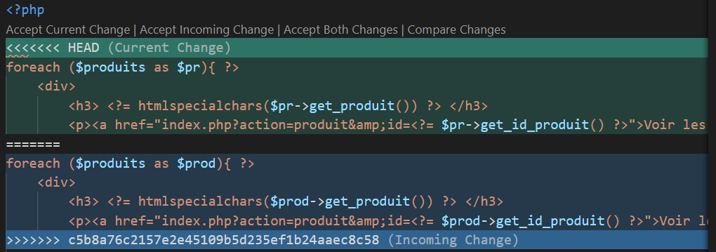
- Effectuez ensuite un « commit » et un « push ». Dans ce cas un message préformaté est indiqué pour le « merge ».

